Splaiul Independentei, vis-a-vis de Detasamentul 1 Pompieri
Primarie |3071

Uite ca nu stiam, am vazut pe Google Earth ca Primaria generala Bucuresti mai este acoperita si din spate de un microcell ! Este vorba de site-ul 3071, amplasat pe Splaiul Independentei (cu 270m înainte de a ajunge la podul Izvor) – pe un stâlp electric din fata intrarii în curtea Detasamentului de pompieri Mihai Voda… acolo unde este benzinaria aceea Petrom.

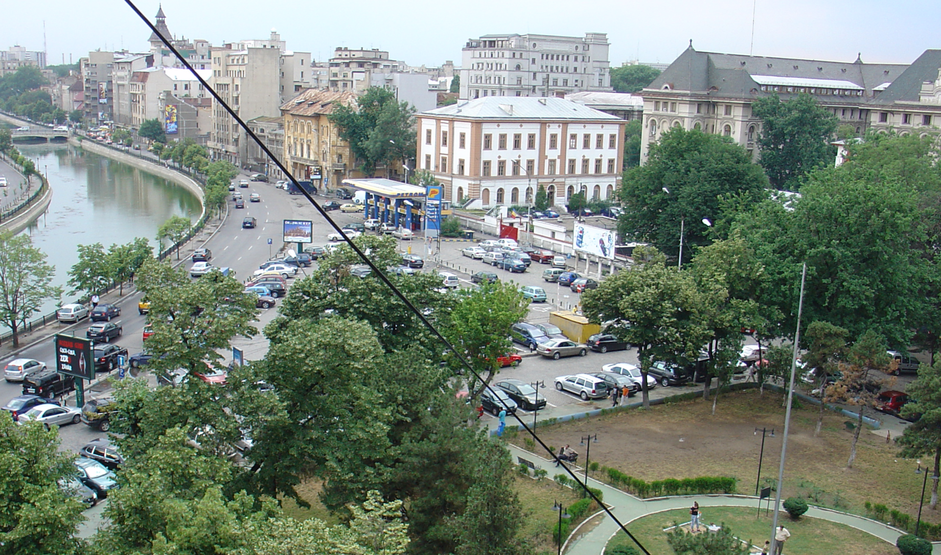

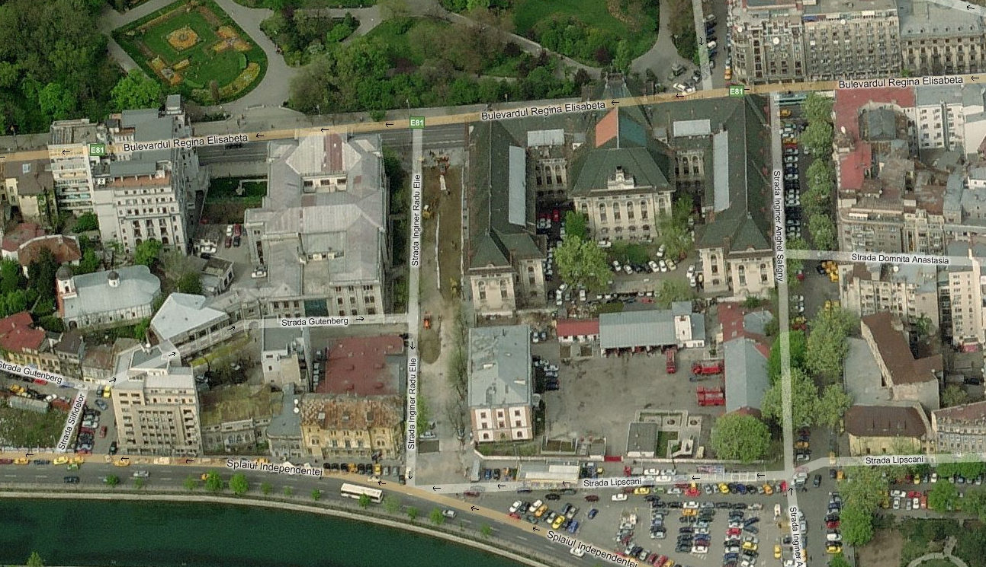
Micro. 3039
Micro. 3071

